Упражнение 5. Создание диаграмм классов (добавление связей между классами)
В этом упражнении будут определены связи между классами, участвующими в варианте использования "Ввести новый заказ".

Постановка задачи
После добавления к классам атрибутов и операций Карен была уже почти готова к генерации кода. Сначала, однако, она должна была изучить связи между классами.
Чтобы найти связи, Карен изучила диаграммы Последовательности. Все взаимодействующие там классы нуждались в определении соответствующих связей на диаграммах Классов. После обнаружения связей Карен добавила их в модель.

Добавление связей
Добавим связи к классам, принимающим участие в варианте использования "Ввести новый заказ".

Этапы выполнения упражнения

Настройка
- Найдите в броузере диаграмму Классов "Ввод нового заказа"
- Дважды щелкните на ней, чтобы открыть ее.
- Проверьте, имеется ли на панели инструментов диаграммы кнопка Unidirectional Association. Если ее нет, продолжайте настройку, выполнив этапы 4 и 5. Если есть, приступайте к выполнению самого упражнения.
- Щелкните правой кнопкой мыши на панели инструментов диаграммы и в открывшемся меню выберите пункт Customize.
- Добавьте на панель кнопку, называющуюся Create A Unidirectional Association.

Добавление ассоциаций
- Нажмите кнопку панели инструментов Unidirectional Association.
- Нарисуйте ассоциацию от класса ВыборЗаказа (OrderOptions) к классу ДеталиЗаказа (OrderDetail).
- Повторите этапы 1 и 2, создав еще ассоциации:
# От класса OrderDetail к классу МенеджерЗаказов (OrderMgr)
# От класса OrderMgr к классу Заказ (Order)
# От класса OrderMgr к классу МенеджерТранзакций (TransactionMgr)
# От класса TransactionMgr к классу Order
# От класса TransactionMgr к классу ПозицияЗаказа (OrderItem)
# От класса Order к классу OrderItem
- Щелкните правой кнопкой мыши на однонаправленной ассоциации между классами OrderOptions и OrderDetail, со стороны класса OrderOptions.
- В открывшемся меню выберите пункт Multiplicity > Zero or One.
- Щелкните правой кнопкой мыши на другом конце однонаправленной ассоциации.
- В открывшемся меню выберите пункт Multiplicity > Zero or One.
- Повторите этапы 4 - 7, добавив на диаграмму значения множественности для остальных ассоциаций, как показано на рисунке 11.

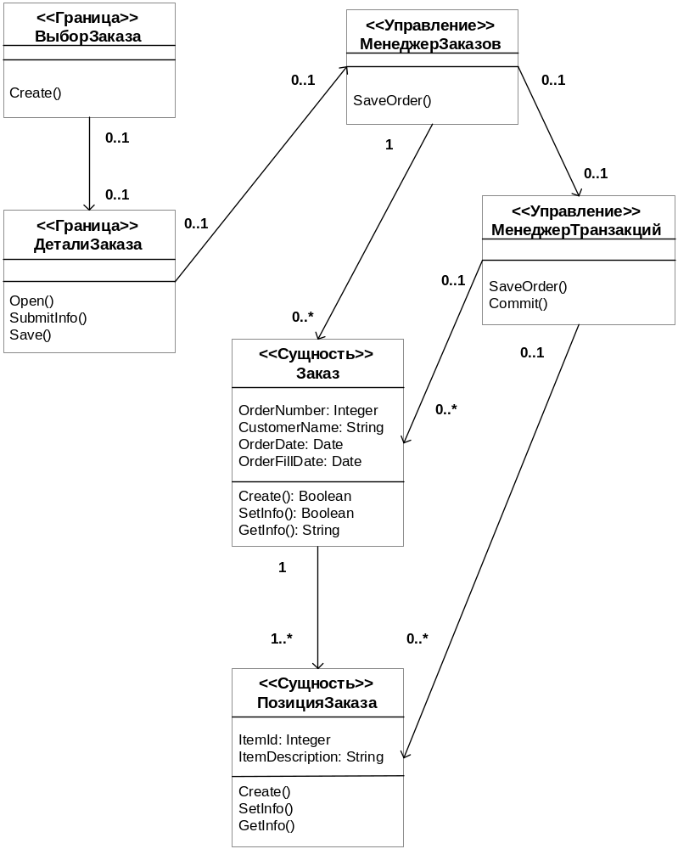

Рис. 11. Ассоциации сценария "Ввести новый заказ".

